1️.Diagrama de Casos de Uso
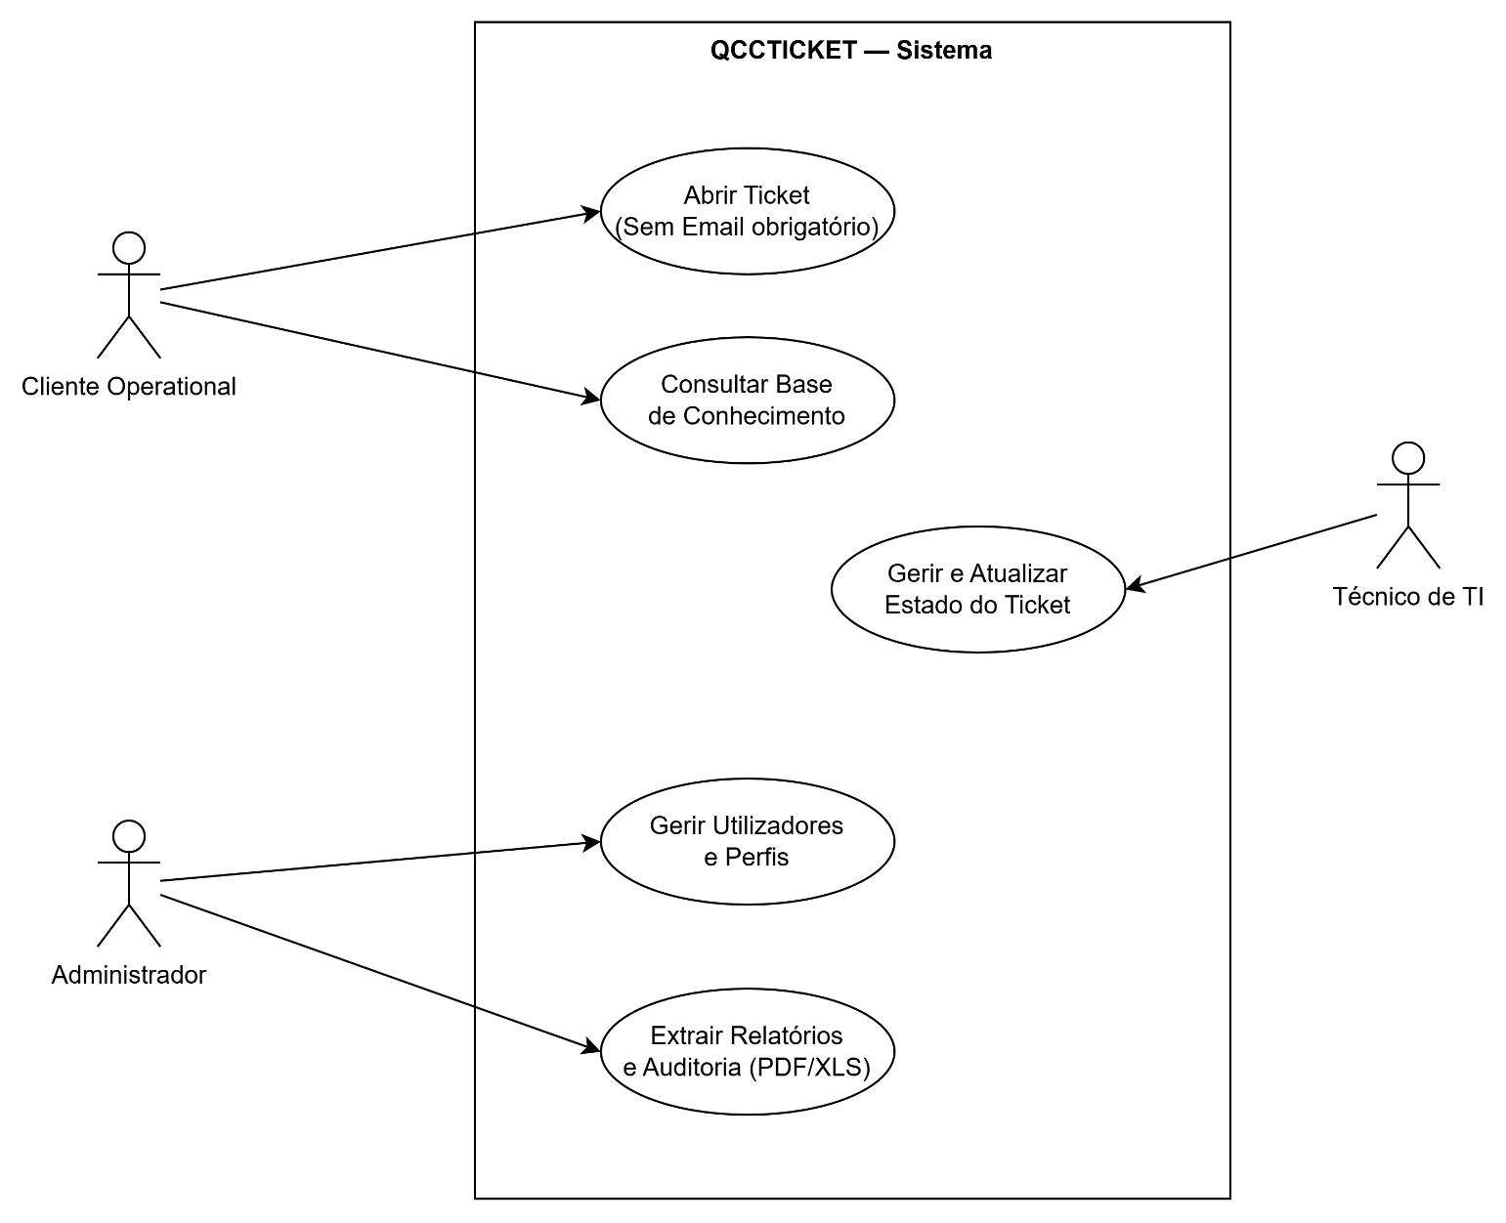

2.Diagrama de Atividades
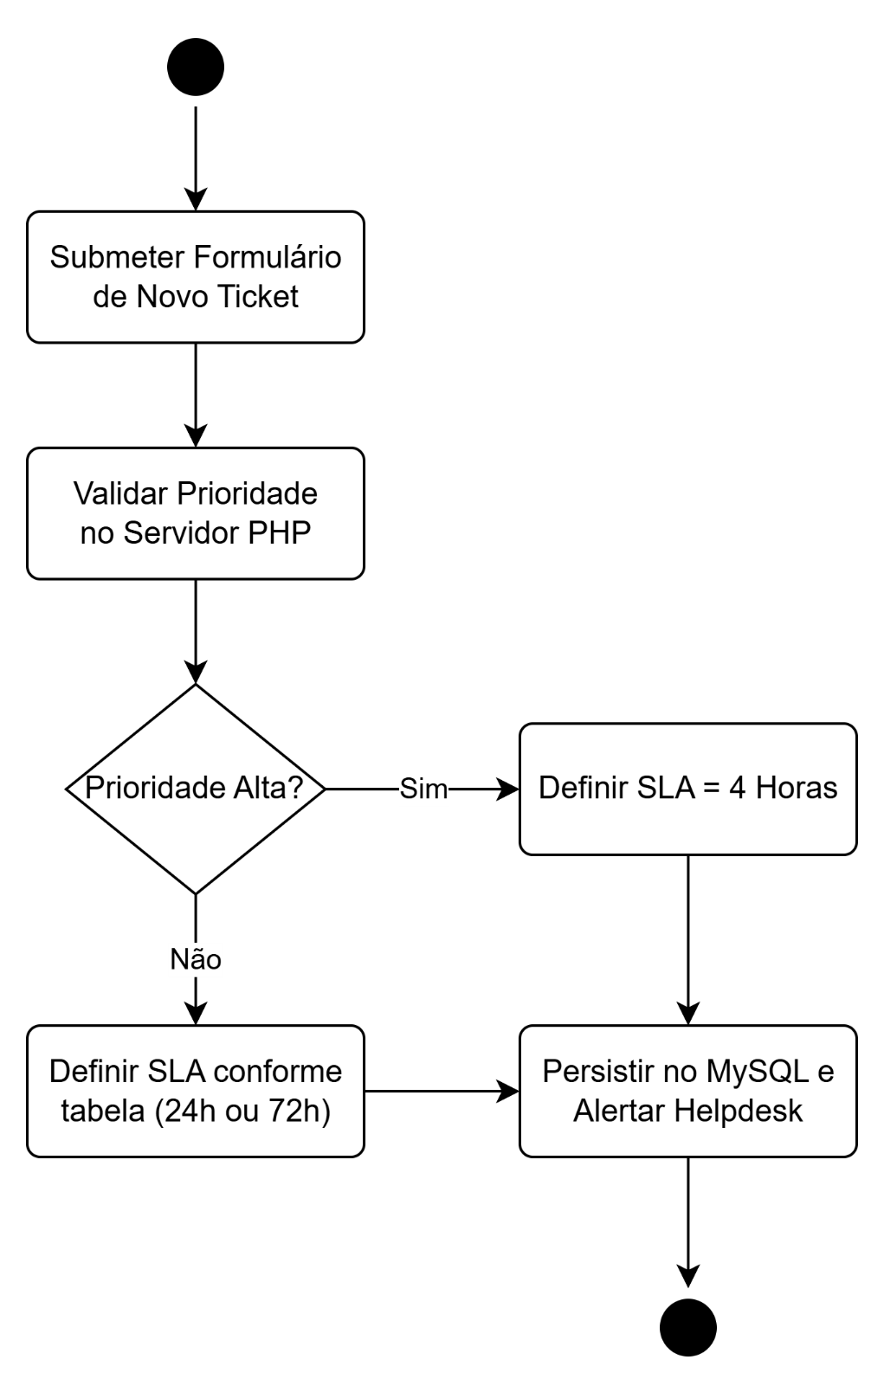

3.Diagrama de Classe
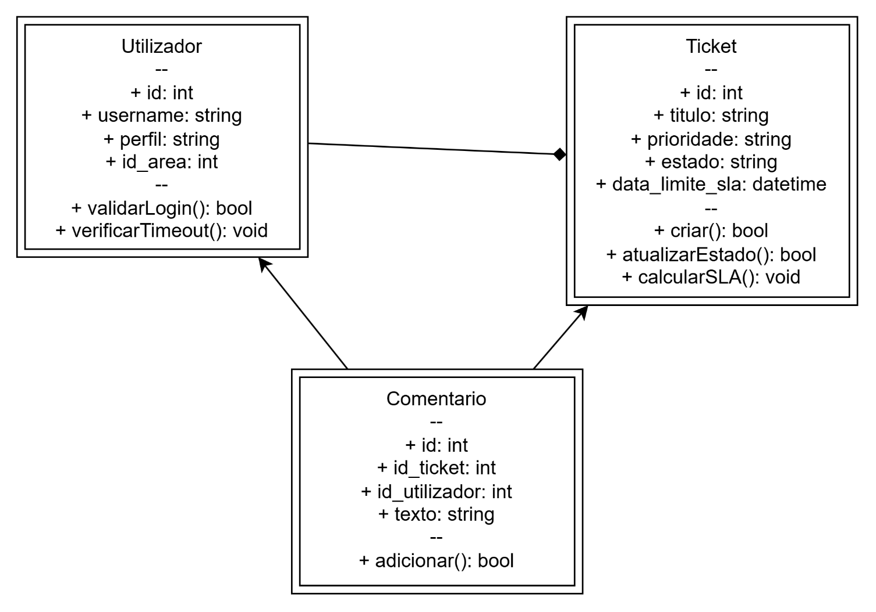

4.Diagrama de Classe
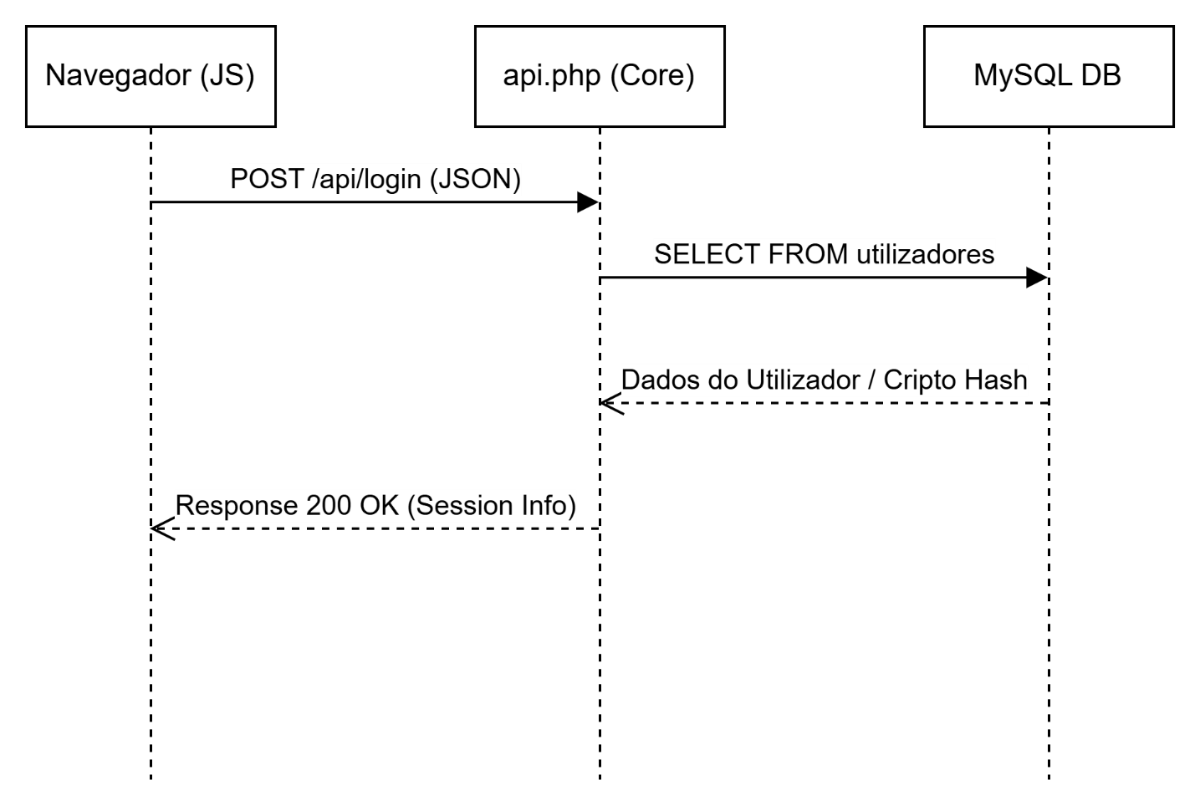

5.Diagrama de Arquitetura da Aplicação (MDS/REST)
